

Emertimi dhe Forma ligjore | RAJAN ENERGY Sh.p.k
Numri i Tatimeve | NUIS L01630010E
Adresa e Selise | Bul. "Deshmoret e Kombit", Kullat Binjake, Kulla1.5/1
Data e krijimit | 30.04.2010
Nr. i Regjistrit Tregetar
Veprimtaria Kryesore | Ndertim, operim prodhim, furnizim, transmetim shperndarja
 | eksportimi dhe shitja e energjise elektrike

P A S Q Y R A T F I N A N C I A R E

( Pergatitur sipas Standarteve Kombetare te Kontabilitetit (SKK) dhe Ligjit Nr. 9228 Date 29.04.2004 Per Kontabilitetin dhe Pasqyrat Financiare )

Viti 2013

Pasqyra Financiare jane individuale |  | Individuale
Pasqyra Financiare jane te konsoliduara |  | JO
Pasqyra Financiare jane te shprehura ne |  | Lek
Pasqyra Financiare jane te rumbullakosura ne |  | Lek
Periudha Kontabel e Pasqyrave Financiare | Nga | 01.01.2013
 | Deri | 31.12.2013
Data e mbylljes se Pasqyrave Financiare |  | 12.03.2014

RAJAN ENERGY Sh.p.k NUIS L01630010E

Pasqyra e Bilancit per vitin ushtrimor te mbyllur me dt. 31.12.2013

Ref. |  |  | Shenime
Nr. |  | A K T I V E T | shpjeguese | 31 Dhjetor 2013 | 31 Dhjetor 2012
I |  | Aktive Afatshkurtra
1 |  | Mjetet Monetare |  | 3,972 | 0
2 |  | Derivate dhe Aktive Financiare te mbajtur per tregtim |  | 0 | 0
 | a) | Derivativet |  | 0 | 0
 | b) | Aktivet e mbajtur per tregtim |  | 0 | 0
 |  | Totali |  | 3,972 | 0
3 |  | Aktive afatshkurter
 | a) | Llogari kerkesa te Arketueshme (kliente) |  | 0 | 0
 | b) | Llogari kerkesa te arketueshme tjera |  | 279,096 | 364,335
 | c) | Instrumente te tjera borxhi |  | 0 | 0
 | d) | Investime afatshkurter financiare |  | 0 | 0
 |  | Totali |  | 279,096 | 364,335
4 |  | Inventari
 | a) | Lendet e para e materiale ndihmese |  | 0 | 0
 | b) | Prodhimi ne proces |  | 0 | 0
 | c) | Produkte te gatshme |  | 0 | 0
 | d) | Mallra per rishitje |  | 0 | 0
 | e) | Parapagesat per furnizime |  | 0 | 0
 |  | Totali |  | 0 | 0
5 |  | Aktive Biologjike afatshkurter |  | 0 | 0
6 |  | Aktive Afatshkurtra te mbajtur per shitje |  | 0 | 0
7 |  | Parapagime dhe shpenzime te shtyra |  | 2,154,784 | 1,321,675
 |  | Total i Aktiveve Afatshkurtra |  | 2,437,852 | 1,686,010
II |  | Aktive Afatgjata
1 |  | Investime financiare afatgjata
 | a) | Aksione dhe pjesemarrje te tjera ne njesi te kontrolluara |  | 0 | 0
 | b) | Aksione dhe investime te tjera ne pjesemarrje |  | 0 | 0
 | c) | Aksione dhe letra te tjera me vlere |  | 0 | 0
 | ç) | Hua te dhena afat gjate |  | 0 | 0
 |  | Totali |  | 0 | 0
2 |  | Aktive Afatgjata Materiale
 | a) | Toka |  | 0 | 0
 | b) | Ndertesa (neto) |  | 0 | 0
 | c) | Makineri dhe pajisje |  | 0 | 0
 | ç) | Akitive te tjera afatgjata materiele |  | 0 | 0
 |  | Totali |  | 0 | 0
3 |  | Aktive Biologjike Afatgjate |  | 0 | 0
4 |  | Aktive Afatgjata Jomateriale |  | 0 | 0
 | a) | Emri i mire |  | 0 | 0
 | b) | Shpenzimet e zhvillimit |  | 0 | 0
 | c) | Akitive te tjera afatgjata jomateriele |  | 0 | 0
 |  | Totali |  | 0 | 0
5 |  | Kapitali aksionar i papaguar |  | 0 | 0
6 |  | Aktive te tjera afatgjata (ne proces) |  | 0 | 0
 |  | Totali i Aktiveve Afatgjata |  | 0 | 0
 |  | TOTALI AKTIVEVE |  | 2,437,852 | 1,686,010

RAJAN ENERGY Sh.p.k NUIS L01630010E

Pasqyra e Bilancit per vitin ushtrimor te mbyllur me dt. 31.12.2013

Ref. |  | Shenime
Nr. | P A S I V E T DHE K A P I T A L I | shpjeguese | 31 Dhjetor 2013 | 31 Dhjetor 2012
I | Pasivet Afatshkurta
1 | Derivativet |  | 0 | 0
2 | Huamarrjet afat shkurter |  | 0 | 0
a) | Huate dhe obligacionet afatshkurtra |  | 0 | 0
b) | Kthimet/Ripagimet e huave afatgjata |  | 0 | 0
c) | Bono te konvertueshme |  | 0 | 0
 | Totali |  | 0 | 0
3 | Detyrime afat shkurter
a) | Detyrime per tu paguar (furnitoreve) |  | 75,708 | 0
b) | Detyrime per tu paguar ndaj punonjesve |  | 492,000 | 0
c) | Detyrimet ndaj institucioneve tatimore |  | 4,000 | 8,000
ç) | Detyrime te tjera afat shkurter |  | 2,327,793 | 2,138,820
d) | Parapagimet e arketueshme |  | 0 | 0
 | Totali |  | 2,899,501 | 2,146,820
4 | Grantet dhe te ardhura te shtyra |  | 0 | 0
5 | Provizionet afatshkurtra |  | 0 | 0
 | Pasive Totale Afatshkurtra |  | 2,899,501 | 2,146,820
II | Pasivet Afatgjata
1 | Huate afatgjata
a) | Hua, bono dhe detyrime nga qeraja financiare |  | 0 | 0
b) | Bonot e konvertueshme |  | 0 | 0
 | Totali |  | 0 | 0
2 | Huamarrje te tjera afatgjata |  | 0 | 0
3 | Provizionet afatgjata |  | 0 | 0
4 | Grandet dhe te ardhura te shtyra |  | 0 | 0
 | Pasive Totale Afatgjata |  | 0 | 0
 | Totali i pasiveve |  | 2,899,501 | 2,146,820
III | Kapitali
1 | Akisonet e pakices |  | 0 | 0
2 | Kapitali i aksionereve te shoqerise meme |  | 0 | 0
3 | Kapitali i aksionar |  | 100,000 | 100,000
4 | Primi i aksionit |  | 0 | 0
5 | Njesite ose aksionet e thesarit |  | 0 | 0
6 | Rezerva statutore |  | 0 | 0
7 | Rezerva ligjore |  | 0 | 0
8 | Rezerva te tjera |  | 0 | 0
9 | Fitimi i pashperndare |  | (560,810) | (247,866)
10 | Fitimi (humbje) e vitit financiar |  | (839) | (312,944)
 | Totali i Kapitalit |  | (461,649) | (460,810)
 | TOTALI I PASIVEVE DHE KAPITALIT |  | 2,437,852 | 1,686,010

RAJAN ENERGY Sh.p.k NUIS L01630010E

Pasqyra e te ardhurave dhe shpenzimeve per periudhen e mbyllur me dt. 31.12.2013

 |  | Shenime
Nr. | Pershkrimi | shpjeguese | 31 Dhjetor 2013 | 31 Dhjetor 2012
1 | Shitje neto |  | 0 | 0
4 | Puna e kryer nga njesia ek. per qellime te veta |  | 0 | 0
5 | Mallra, lendet e para dhe sherbimet |  | 0 | (86,020)
e) | Siguracione |  | 0 | 0
f) | Transport dhe karburant |  | 0 | 0
g) | Riparime mirembajtje |  | 0 | 0
h) | Telefona, internet, posta |  | 0 | 0
i) | Shpenzime profesionale |  | 0 | 0
j) | Nen-kontraktore |  | 0 | 0
k) | Taksa, tatime dhe te ngjashme |  | 0 | (85,120)
l) | Te Tjera |  | 0 | (900)
6 | Shpenzime te tjera nga veprimtarite e shfrytezimit |  | 0 | 0
7 | Shpenzimet e personelit |  | 0 | (96,000)
a) | Pagat |  | 0 | (96,000)
b) | Shpenzimet e sigurimeve shoqerore |  | 0 | 0
c) | Shpenzimet te tjera per personelin |  | 0 | 0
8 | Zhvleresime dhe amortizimi |  | 0 | 0
 | Fitimi (humbja) nga veprimtarite e shfrytezimit |  | 0 | (182,020)
9 | Te ardhurat/shpenzimet fin. nga njesi. kontrolluara |  | 0 | 0
10 | Te ardhurat/shpenzimet fin. nga pjesemarrjet |  | 0 | 0
11 | Te ardhura dhe shpenzime financiare |  | (839) | (130,924)
11/a | Te ardhura/shpenz. finan. nga investime financiare |  | 0 | 0
11/b | Te ardhura dhe shpenzime financiare nga interesi |  | 1 | 0
11/b | Fitimi dhe humbje nga kursi i kembimit |  | 233 | 0
11/b | Te ardhura dhe shpenzime te tjera financiare |  | (1,074) | (130,924)
 | Totali i te ardhurave dhe shpenzimeve financiare |  | (839) | (130,924)
 | Fitimi (humbja) para tatimit |  | (839) | (312,944)
 | Tatim mbi fitimin
 | Fitim (humbje) neto e vitit financiar |  | (839) | (312,944)
 | Pjesa e fitimit neto per aksionaret e shoqerise meme
 | Pjesa e fitimit neto per akisoneret e pakices

RAJAN ENERGY Sh.p.k NUIS L01630010E

Pasqyra e rezultatit tatimor per periudhen e mbyllur me dt. 31.12.2013

 |  |  | 31 Dhjetor 2013 | 31 Dhjetor 2012
1 | HUMBJE E MBARTUR |  | (429,457) | (247,437)
a | Nga viti 2010 |  | (65,567) | (181,870)
b | Nga viti 2011 |  | (181,870) | (65,567)
c | Nga viti 2012 |  | (182,020) | 0
2 | Fitimi neto para tatimit |  | (839) | (312,944)
3 | Shpenzime te panjohura fiskalisht |  | 1,074 | 130,924
a | Amortizim pertej normave te lejuara |  | 0 | 0
b | Shpenzime jo te zbritshme (*) |  | 0 | 0
c | Gjoba penalitete |  | 1,074 | 130,924
d | Provizione |  | 0 | 0
e | Te tjera |  | 0 | 0
4 | Fitimi I tatueshem |  | 235 | (182,020)
5 | Minus humbjen e mbartur |  | (429,457) | (247,437)
6 | FITIMI I TATUESHEM |  | (429,222) | (429,457)
 | Tatimi mbi fitimin |  | 0 | 0
 | Parapagime gjate vitit |  | 0 | 0
 | Balanca per tu paguar (rimbursuar) |  | 0 | 0

RAJAN ENERGY Sh.p.k

NUIS L01630010E

Pasqyra e Fluksit Monetar

Metoda Indirekte
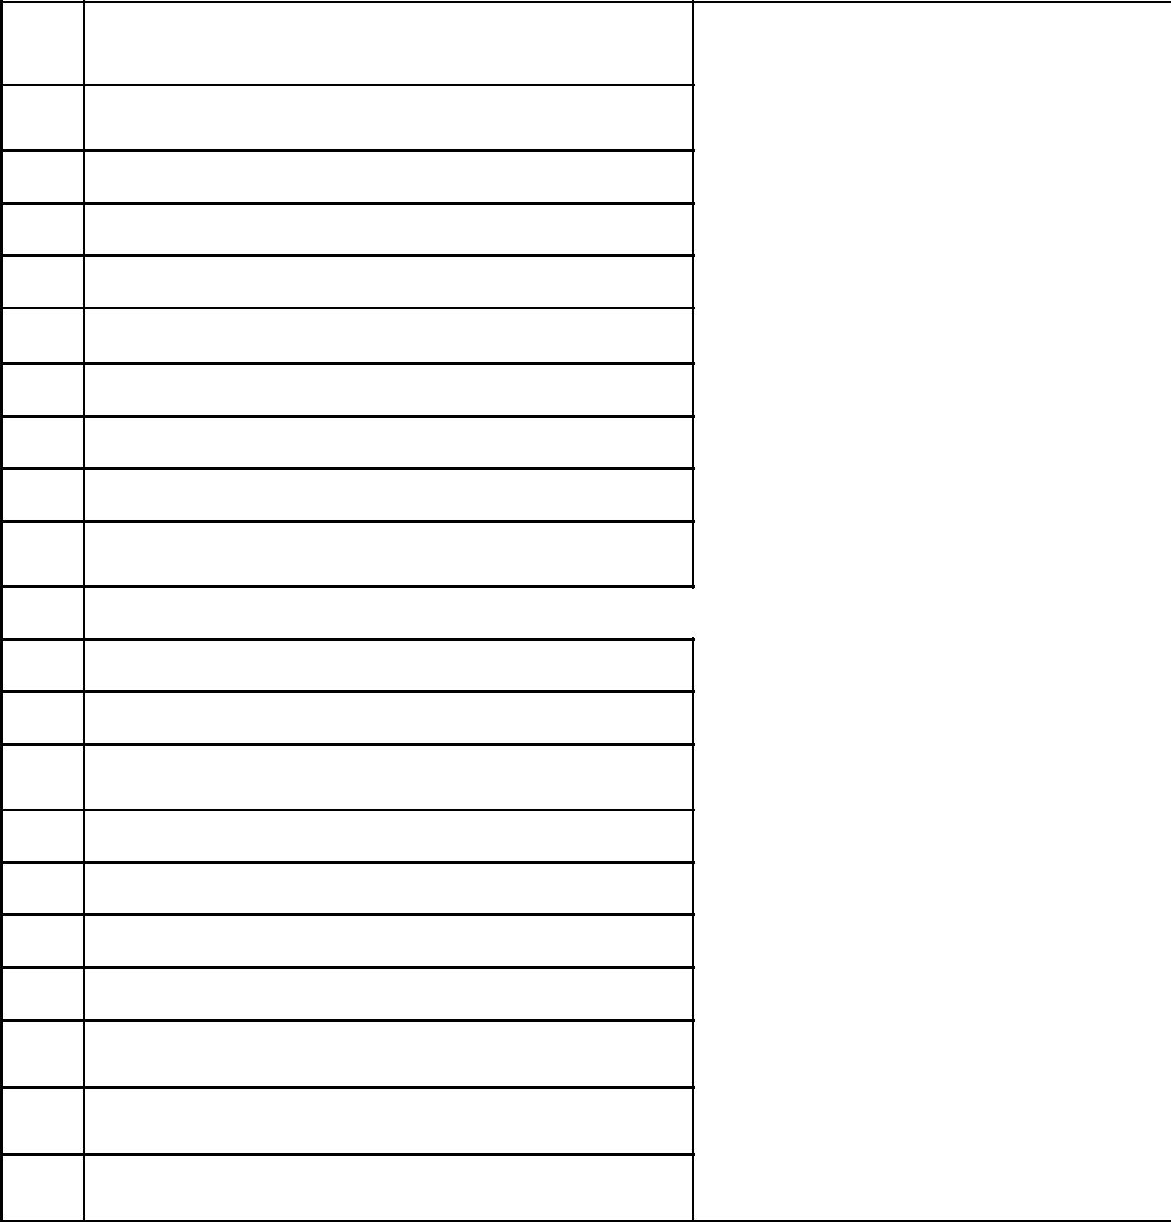

Nr. Pershkrimi

Fluksi i parave nga veprimtaria e shfrytezimit

Fitimi neto

Rregullime per :

Amortizimin

Rritje/renie ne tepricen e kerkesave te arketueshme

Rritje/renie ne Tepricen e inventarit

Rritje/renie ne tepricen e detyrimeve per tu paguar

MM neto nga aktivitetet e shfrytezimit

Fluksi monetar nga veprimtarite investuese

Blerja e aktiveve afatgjata materiale dhe jo materielae`

Te ardhura nga shitja e paisjeve

MM neto te perdoruara ne veprimtarite investuese

Fluksi monetar nga aktivitetet financiare

Te ardhura nga emetimi i kapitalit aksioner

Shtesa/(Paksime) Humarrje Afatgjata

Shtesa/(Paksime) Humarrje Afatshkurtra

MM neto e perdorur ne veprimtarite Financiare

Rritja/Renia neto e mjeteve monetare

Mjetet monetare ne fillim te periudhes kontabel

Mjetet monetare ne fund te periudhes kontabel

31 Dhjetor 2013 | 31 Dhjetor 2012
(839) | (312,944)
0 | 0
(747,870) | (986,010)
0 | 0
752,681 | 1,298,954
3,972 | (0)
0 | 0
0 | 0
0 | 0
0 | 0
3,972 | (0)
0 | 0
3,972 | (0)

RAJAN ENERGY Sh.p.k

NUIS L01630010E

Pasqyra e ndryshimeve ne kapital 2013

 |  |  | Kapitali aksionar | Fitimi | TOTALI
 |  |  | Kapitali aksionar | pashperndare | TOTALI
 | I | Pozicioni me 31 Dhjetor 2011 | 100,000 | (247,866) | (147,866)
 | 1 | Fitimi neto per periudhen kontabel |  | (312,944) | (312,944)
 | 2 | Dividentet e paguar |  |  | 0
 | 3 | Rritja rezerves kapitalit |  |  | 0
 | 4 | Emetimi aksioneve
 | II | Pozicioni me 31 Dhjetor 2012 | 100,000 | (560,810) | (460,810)
 | 1 | Fitimi neto per periudhen kontabel |  | (839) | (839)
 | 2 | Dividentet e paguar |  |  | 0
 | 3 | Emetimi kapitali aksionar |  |  | 0
 | III | Pozicioni me 31 Dhjetor 2013 | 100,000 | (561,649) | (461,649)

RAJAN ENERGY Sh.p.k

NUIS L01630010E

Aktive Afatgjata Materiale
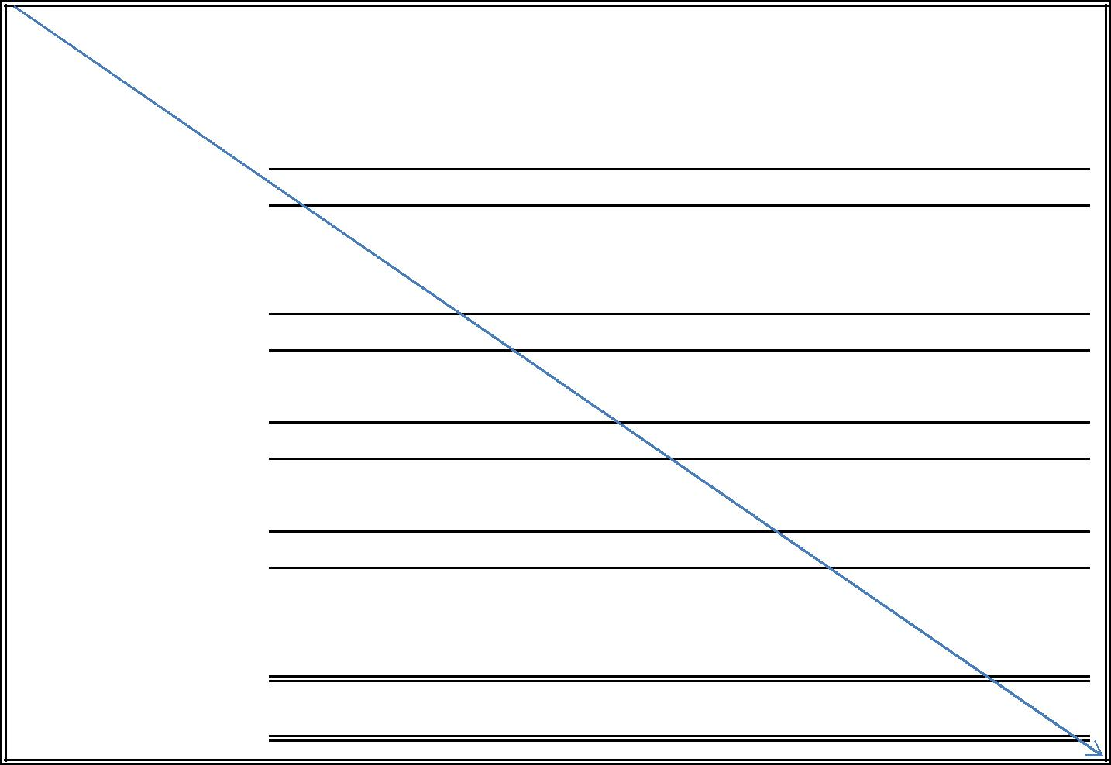

 | Makineri | Mjete | Pajisje | Pajisje | Aktive ne
 | Dhe Pajisje | Transporti | Elektronike | Zyrash | Proces | Totali
Vlera Bruto
31 Dhjetor 2012 | 0 | 0 | 0 | 0 | 0 | 0
Shtesa |  |  |  |  | 0 | 0
Transferime |  |  |  |  |  | 0
Pakesime |  |  |  |  |  | 0
31 Dhjetor 2013 | 0 | 0 | 0 | 0 | 0 | 0
Amortizimi Akumuluar
31 Dhjetor 2012 | 0 | 0 | 0 | 0 | 0 | 0
Shtesa |  |  |  |  |  | 0
Pakesime |  |  |  |  |  | 0
31 Dhjetor 2013 | 0 | 0 | 0 |  | 0 | 0
Vlera Neto
31 Dhjetor 2012 | 0 | 0 | 0 | 0 |  | 0
31 Dhjetor 2013 | 0 | 0 | 0 | 0 | 0

RAJAN ENERGY Sh.p.k

NUIS L01630010E

Shenime per Pasqyrat Financiare per periudhen e mbyllur me dt. 31.12.2013

- Te pergjithshme

Shoqeria Rajan Energy Shpk është themeluar më daten 30/04/2010, dhe rregjistruar ne QKR si Shoqeri me pergjegjesi te kufizuar me objekt Ndertimi, operimi dhe transferimi i Arrez, Shendelli, Sotire, Pode, mesare, Ura, Rajan 2, Radon, Dedove, Peshtan, Osnati dhe Gradisht tek Autoriteti Kontraktues, ku perfshihet financimi,

ndertimi venia ne pune, prodhimi, furnizimi, transmetimi, shperndarja, eksportimi dhe shitja e energjise elektrike, ne baze te kesaj Kontrate. Per vitin ushtrimor 2013 shoqeria nuk ka filluar fazen e investimit

- Baza e pergatitjes

(a) Standartet e kontabilitetit

Pasqyrat Financiare jane pergatitur ne përputhje me Standartet Kombëtare të Kontabilitetit (SKK).

(b) Basat e matjes

Pasqyrat Financiare janë përgatitur duke u bazuar në koston historike, përjashtuar derivativët financiar (n.q.s ka), instrumentat financiarë me vlerë të drejtë përmes fitimit e humbjes dhe aktivet financiare të vlefshme për shitje, të cilat maten me vlerë të drejtë.

(c) Monedha funksionale dhe raportuese

Pasqyrat Financiare jane pasqyruar ne LEK e cila eshte monedha funksionale e kompanise.

(d) Përdorimi i gjykimeve dhe hamendësimeve

Paraqitja e Pasqyrave Financiare konform SKK-ve, kërkon që manaxhimi të bëjë vlerësime, gjykime e supozime që ndikojnë në aplikimin e politikave kontabël dhe vlerën e raportuar të aktiveve, detyrimeve, të ardhurave e shpenzimeve. Rezultatet aktuale mund të ndryshojnë nga këto vlerësime. Vlerësimet dhe supozimet rishikohen vazhdimisht. Rishikimet e vletësimeve kontabël njihen në periudhën kur ndodh rishikimi dhe në cdo periudhë të ardhme që preket.

3 Politika të rëndësishme kontable

(a) Transaksionet ne monedha të huaja

Transaksionet në monedhat e huaja janë perkthyer me kursin e kembimit te datës së transaksionit. Aktivet monetare në monedha te huaja janë pekthyer në LEK me kursin ne ditën e mbylljes së bilancit. Diferencat e konvertimit si pasojë e përkthimit të monedhave te huaj në Leke janë përfshirë në fitim humbje. Aktivet dhe detyrimet jo-monetare në monedhë të huaj vlerësuar me koston historike, jane raportuar me kursin historik të monedhës së huaj në datën e transaksionit. Aktivet dhe detyrimet jo-monetare në monedhe te huaj te vlerësuara me vlerën e drejtë janë përkthyer në LEK me kursin e monedhës së huaj në datën e përcaktimit të vlerës së drejtë.

(b) Instrumentat financiarë

Kompania zotëron vetëm instrument financiare jo-derivative që përfshijnë llogari klientesh, mjete monetare, dhe llogari të tjera për tu paguar apo për tu arkëtuar me karakter tregetar. Instrumentet financiare jo-derivative jane rregjistruar fillimisht me vleren e drejtë plus, per instrumentet jo me vlere te drejte ne PASH, çdo kosto transaksioni te atribueshme. Mbas rregjistrimit fillestar instrumentet financiare jo-derivative janë matur ne perputhje me standartin perkates.

Mjetet monetare dhe ekuivalentët e tyre

Mjetet monetare dhe ekuivalentët e tyre përfshijnë paratë në dorë, depozitat në banka, investime afatshkurtra me likuiditet të lartë dhe afat maturimi me pak se tre muaj te cilat nuk janë subjekt i riskut te ndryshimit të vlerës se drejtë dhe përdoren nga kompania në manaxhimin e angazhimeve afatshkurtra.

Llogaritë e klientave dhe llogari të tjera te arketueshme

Llogaritë e klientave dhe llogari të tjera te arketueshme fillimisht janë rregjistruar me vlerën e drejtë dhe më pas janë vlerësuar me koston e tyre te amortizuar minus hubjet nga zhvlerësimi.

Llogarite e furnitoreve dhe të tjera llogari të pagueshme

Llogaritë e furnitoreve the te tjera llogari të pagueshme janë rregjistruar fillimisht me vlerën e drejtë dhe më pas janë vlerësuar me koston e amortizuar duke përdorur metoden e interest efektiv.

Të tjera

Instrumenta të tjere financiare jo-derivative janë vleresuar me koston e amortizuar duke perdorur metoden efektive te interest minus humbjet nga zhvlerësimi (nese ka). Kontabilizimi it e ardhurave financiare dhe shpenzimeve financiare jepen në paragrafin (f) të këtyre shpjegimeve për politikat kontable.

3 Politika te rendesishme kontable (vazhdon)

Keto shenime shpjeguese jane pjese integrale e Pasqyrave Financiare

RAJAN ENERGY Sh.p.k NUIS L01630010E

Shenime per Pasqyrat Financiare per periudhen e mbyllur me dt. 31.12.2013

(c) Toka, ndërtesa, makineri e paisje (PPMP)

(i) Njohja dhe matja

Toka, ndërtesa, makineritë e pajisjet maten me kosto minus zhvlerësimin e akumuluar dhe cdo humbje të akumuluar nga çvlerësimi. Kosto përfshin shpenzimet që lidhen direkt me blejren e aktivit. Kur pjesë përbërëse të aktivit kanë jetë të dobishme të ndryshme, ato mbahen si zëra të vecantë të aktiveve afatgjata materiale.

(ii) Kostot vijuese

Kosto e zëvendësimit të një pjese përbërëse të një prej aktiveve materiale afatgjata, njihet në vlerën e mbartur të aktivit, nëse është e mundur që Kompania do të ketë përfitime ekonomike të ardhshme nga ky veprim dhe kostoja e tij mund të matet me besueshmëri. Vlera e mbartur e pjesës së zëvendësuar cregjistrohet. Kostot e shërbimeve të përditshmë të aktiveve material afatgjata njihen në shpenzimet e përiudhës kur ndodhin.

(iii) Zhvlerësimi

Zhvlerësimi llogaritet mbi vlerën e zhvlerësueshme që është kosto e aktivit, ose ndonjë vlerë tjetër në vend të kostos, minus vlerën e mbetur. Zhvlerësimi paraqitet në pasqyren e të ardhurave e shpenzimeve duke përdorur metodën Vleres se mbetur sipas normave te meposhtme:

Ndertesa | 5% (mbi vleren e mbetur)
Makineri paisje | 20% (mbi vleren e mbetur)
Mjete transporti | 20% (mbi vleren e mbetur)
Paisje kompjuterike | 25% (mbi vleren e mbetur)
Paisje zyre | 20% (mbi vleren e mbetur)

- Çvlerësimi i aktiveve

  - Aktivet financiare

Aktivet financiare vleresohen ne çdo datë raportimit për të përcaktuar në se ka ndonjë evidencë objective për çvlerësim. Një aktiv financiar çvlerësohet nëse ka evedencë objektive që tregon se ka ndodhur një ngjarje humbjeje pas njohjes fillestare të aktivit që ndikon negativisht ne flukset e ardhshme monetare te vlerësuara për këtë aktiv dhe nëse këto flukse mund të maten me besueshmëri. Humbja nga çvlerësimi e një aktivit financiare të matur me kosto të amortizuar llogaritet si diferenca mes vlerës së mbartur dhe vlerës aktuale të flukseve të ardhshme monetare të skontuara me interesin efektiv. Humbjet njihen si në pasqyren e fitim/humbjeve ashtu dhe në llogaritë e zbritjeve të llogarive të arkëtueshme. Të gjitha humbjet nga çvlerësimi njihen në llogaritë e fitim humbjes.

(ii) Aktivet jo-financiare

Vlera e mbartur e aktiveve jo-financiare me perjashtim te taksave te shtyra, rishikohet çdo periudhe raportuese per te percaktuar nese ka ndonje indicator per zhvleresim. Nje humbje nga zhvleresimi regjistrohet nese vlera e mbartur ne kontabilitet e ketij aktivi e tejkalon vleren e rikuperueshme. Keto humbje nga zhvleresimi pasqyrohen ne pasqyren e ta ardhurave dhe shpenzimeve. Vlera e rikuperueshme e nje aktivi percaktohet si me e madhja midis vleres se tij te perdorimit dhe vleres se drejte minus kostot e shitjes. Humbjet nga çvleresimi të regjistruara në periudhat e meparshme rivleresohen ne çdo periudhe raportuese te mepasshme per te pare ndonje indikator nese keto humbje jane zvogeluar ose nuk ekzistojne më.

(e) Provizionet për rreziqe

Provizionet per rreziqe pranohen kur kompania ka nje detyrim aktual (ligjor apo të pranuar tërthorazi), si rezultat i ndodhive në të kaluaren dhe ka gjasa qe permbushja e ketyre detyrimeve kerkon sakrifikimin e burimeve ne pronesi te kompanise te cilat do te sillnin perfitime ekonomike ne te ardhmen, dhe kompania ka mundesi të percaktoje besueshem vleren e ketyre rreziqeve.

(f) Te ardhurat dhe shpenzimet financiare

Te ardhurat financiare perfshijne te ardhurat nga interesat per llogarite bankare, dhe perfitimiet nga diferencat e kembimit. Interesat njihen ashtu siç perllogariten duke perdorur metoden e interesit efektiv.

Shpenzimet financiare perfshijne shpenzimet per interesa dhe humbjet nga diferencat e kembimit. Fitimet dhe humbjet nga kurset e këmbimit raportohen në baza neto.

Pergatiti | Aprovoi
UHY Elite shpk | Liljana Delia

Keto shenime shpjeguese jane pjese integrale e Pasqyrave Financiare

RAJAN ENERGY Sh.p.k

NUIS L01630010E
Inventari i Llogarive Bankare 31.12.2013

 |  |  |  | Shuma
 | Nr. | Emertimi bankes | Numri llogarise | monedhe e | Shuma ne leke
 |  |  |  | huaj
 | 1 | Banka Kombetare Tregtare Euro | 401364250 | € 0.00 |  | 0.00
 | 2 | Banka Kombetare Tregtare Leke | 401364250 | 1.27 |  | 1.27
 | 3 | Intesa SanPaolo Leke | 20527635301 | -100 |  | (100.00)
 | 4 | Intesa SanPaolo Euro | 20527635302 | € 28.32 |  | 3,970.46
 |  | Shuma |  |  |  | 3,870.46
 |  |  |  | Perfaqesuesi |  | Ligjor
 |  |  |  | Liljana Delia

RAJAN ENERGY Sh.p.k

NUIS L01630010E

DEKLARATE 12.03.2014

Deklaroj se Shoqëria | RAJAN ENERGY Sh.p.kme NUIS L01630010E
me administrator Z. | Liljana Delia | dhe ortak te saj :
1.EMMECIDUE perqindja e |  | pjesemarrjes 100%

ka hartuar Pasqyrat Financiare të vitit 2013 konform Standarteve Kombetare te Kontabilitetit.

Hartuesi i Pasqyrave Financiare eshte :

Shoqeria UHY Elite shpk (Studio Kontabiliteti) me NIPT K31712103L.

Perfaqesuesi Ligjor

Liljana Delia

FORMULARI I DEKLARIMIT DHE

DHE PAGESES SE TATIM MBI FITIMIN

 |  | (2) Periudha tatimore |  |  |  |  |  |  |  | (1) Numri Serial
 |  |  |  | 2013
 |  | Numri Identifikues I Personit Te tatueshem (NITP) |  |  |  |  |  |  |  | (3) K92313017A
 |  | Emri Tregtar I Personit te Tatueshem |  |  |  |  |  |  |  | (4) KUKUR ENERGY sh.p.k
 |  | Emri Mbiemri I Personit Fizik |  |  |  |  |  |  |  | (5) _________________________________
 |  | Adresa : |  |  |  |  |  |  |  | (6) Bul Bajram Curri Pallati I Ri I firmes M.T.I
 |  | Qyteti/Komuna/Rrethi: |  |  |  |  |  |  |  | Deja Kati 1 Tirane
 |  | Numri Telefonit : |  |  |  |  |  |  |  | (7) _________________________________
 |  |  |  |  | Llogaritja |  | e rezultatit
Te ardhurat dhe shpenzimet |  |  |  |  |  |  |  |  | Te ushtrimit |  |  |  | Tatimore
(8/9) | Te Ardhurat |  |  |  |  |  |  |  | (8) | 343 |  | (9) | 343
(10/11) | Shpenzimet |  |  |  |  |  |  |  | (10) | 1,183 |  | (11) | 1,183
(12) | Shpenzimet e pazbritshme |  |  |  |  |  |  |  |  |  |  |  | 1,074.00
Rezultati
(13/14) | Humbja |  |  |  |  |  |  |  | (13) | 839 |  | (14) | -
(10/11) | Fitimi |  |  |  |  |  |  |  | (15) | - |  | (16) | 235
(17) | Humbje mbartur |  |  |  |  |  |  |  |  |  |  | (17) | (429,456.99)
(18) | Fitimi tatueshem neto (16-17) |  |  |  |  |  |  |  |  |  |  | (18)
 |  |  |  |  | Llogaritja e |  | tatim |  | fitimit
(19) | Tatim fitimi me |  |  | 10% |  |  |  |  |  |  |  | (19) | -
(20) | Tatim fitimi me |  |  | perqindje te tjera |  |  |  |  |  |  |  | (20)
(21) | Tatim fitimi (19+20) |  |  |  |  |  |  |  |  |  |  | (21) | -
(22) | Tatim fitimi I shtyre |  |  |  |  |  |  |  | (22)
(23) | Parapagime |  |  |  |  |  |  |  | (23) | -
(24) | Kredi e mbartur nga periudha e meparshme |  |  |  |  |  |  |  | (24)
(25) | Kerkese per rimbursim |  |  |  |  |  |  |  | (25)
(26) | Tatim fitimi I mbipaguar |  |  |  |  |  |  |  | (26) | -
(27) | Tatim fitimi I detyrueshem per tu paguar |  |  |  |  |  |  |  |  |  |  | (27) | -
(28) | Denime/Interesa per vonesa |  |  |  |  |  |  |  |  |  |  | (28)
(29) | TOTALI PER TU PAGUAR |  |  |  |  |  |  |  |  |  |  | (29) | -

________________________________________

Data dhe Firma e Personit te Tatueshem - Deklaroj nen pergjegjesine time qe infomacioni I mesiperm eshte I plote dhe I sakte

c | Leke | PAGESA
 | Xhirim | SHUMA E PAGUAR |  | -
 | Cek
 | Te tjera
 |  |  | EURO | -

